Internes
(coronaeingeschränktes)
DYP-Doppel Turnier
vom 24.10.2020

Corona ist das Unwort des Dart Jahres 2020. Dennoch starteten wir ein internes Dyp-Turnier. Normalerweise findet in diesem Zeitraum immer unser beliebtes Mix-Dart-Turnier statt. Aber es herrscht Corona. Schon im Vorfeld wurde vom Vorstand beschlossen, dass dieses Jahr keine öffentlichen Turniere und Liga mehr gespielt werden. So wurde auch das interne Turnier personell angepasst. Es durften maximal 24 Spieler (12 Teams) teilnehmen. Bis um 19.00 Uhr gab es dann 7 Teammeldungen.

Zuerst gab es einen Richtkranz für den neugestalteten Tresen für unsere Schnegge von der Bennebeker Fraktion. Der Handwerker hielt den Richtspruch und es gab einen Glückskurzen.

Die Turnierleitung (Maverick) begrüßte alle Teilnehmer und sagte den Turniermodus und die Ablaufregularien an. (Abstände, Desinfektion etc.). Pausenzeiten an der frischen Luft für die Spieler/innen zur Reinigung / Desinfektion wurden auf 21 Uhr und 23 Uhr gelegt. Auch wurden 3 Automaten abstandgerecht, die Automatenreinigung angesagt und Spielerverhalten festgelegt.

Unsere heutige Losfee (Klossi) zauberte folgende Teams:
Team 1 Higgi / Executor Team 5 Ycke / Nobody
Team 2 Father Eagle / Silverback Team 6 Schnegge / Kocki
Team 3 Lachi / Klossi Team 7 Flummy / Doofi
Team 4 Naddel / Obi

Das Turnier sollte an diesem Abend ein Round Robin (Jeder gg. Jeden) werden. Es wurde im Doppelmodus 501 Master out gespielt und es war ein Unentschieden möglich mit Hin- und Rückrunde. Ausgespielt wurde das Startgeld auf die ersten 3 Plätze zu 100%. Des Weiteren gab es für Platz 4 jeweils eine Flasche Kurzen (Creme / Drachenblut) und für ein mögliches Highfinish eine Flasche Havanna Club gesponsert von der Schnegge.

Fast 100% pünktlich startete das Turnier um 19:35 Uhr. Die Hinrunde endete um 23:00 Uhr mit folgendem Endstand incl. berücksichtigtem direkten Vergleich:

Platz | Team | Punkte | Legs
1 | Flummy / Doofi | 10 | 9:2
2 | Ycke / Nobody | 7 | 7:5
3 | Schnegge / Kocki | 7 | 7:5
4 | Lachi / Klossi | 7 | 5:5
5 | Higgi / Executor | 4 | 4:8
5 | Naddel / Obi | 4 | 4:8
5 | Father Eagle / Silverback | 4 | 4:8

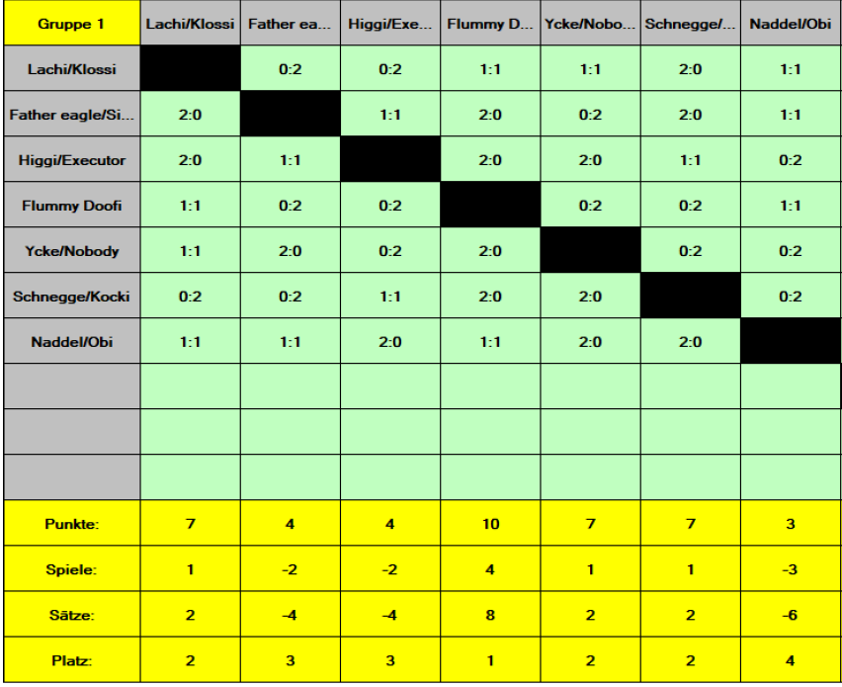

Um 23:10 Uhr nach der 2ten Pause startete dann die Rückrunde im Modus 301 Master out mit Unentschieden. Die Spiele in der Rückrunde verliefen etwas klarer für einige Teams und es kam zu folgenden Ergebnissen:

Platz | Team | Punkte | Legs
1 | Doofi / Flummy | 9 | 9:3
2 | Nobody / Ycke | 8 | 8:4
3 | FatherEagle / Silverback | 8 | 8:4
4 | Schnegge /Kocki | 5 | 5:7
5 | Klossi / Lachi | 5 | 5:7
6 | Naddel / Obi | 4 | 4:8
7 | Higgi / Executor | 3 | 3:9

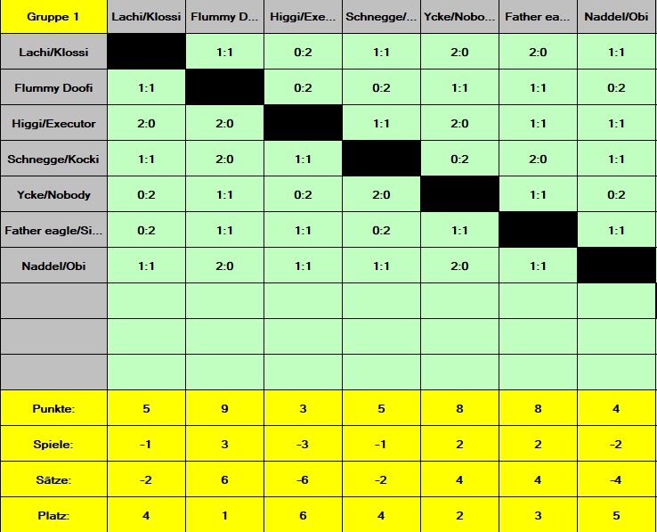

Das Turnier endete um 01:30 Uhr alle waren zufrieden und auch die Einschränkungen sorgten nur minimal für extra Aufwand. Die Sieger freuten sich über ein kleines Taschengeld und schicke Medaillen fürs Siegerschränkchen zu Hause. Das Turnier ergab nach Zusammenlegung der Hin,- und Rückrunde folgenden Endstand.

Platz | Team | Punkte | Legs
1 | Doofi / Flummy | 19 | 18:5
2 | Nobody / Ycke | 15 | 15:5
3 | Father Eagle /Silverback | 12 | 12:12
3 | Schnegge / Kocki | 12 | 12:12
4 | Klossi / Lachi | 12 | 10:12
5 | Obi / Naddel | 8 | 8.16
6 | Higgi / Executor | 7 | 7:17

Das Highfinisch schnappte unsere Schnegge (102) dem Doofi (100) weg.

